カヌー製作の概要

所属校・チーム名 | カヌーの名称 | 代表者氏名
ふりがな （●●） | ふりがな （●●） | ふりがな （●●）
●● | ●● | ●● ●●

○ 構造上の工夫（形状、補剛部材の配置、浮力体の配置等）
◆留意事項：事前審査資料 （全般）
本資料は、レース事前に採点し、事前審査資料評価点を決定します。
採点は、「①構造上の工夫」、「②使用材料の工夫」、「③製作過程の工夫」、「④艇の出来栄え」「⑤事前審査資料の出来栄え（当資料）」について、各項目を5点満点で評価します。（これに加え、以降に示す加点・減点があります）
高評価に繋がるよう、各様式の留意事項を踏まえた上でアピールしてください。

以下の注意事項に従い作成してください。注意事項に違反の場合減点となります。
・様式-1～8は、各様式1ページを超過せず、8ページで提出して下さい。
・PDFファイル形式で提出して下さい。
・ファイル名は「●●●_△△△.pdf」（●：学校名、△：カヌー名）として下さい。
・ファイルのサイズは「10MB以下」として下さい。

上記の各項目に違反すると各「‐5点」、全て違反すると、「-20点」の減点となります。
なお、期日までに事前審査資料が支部事務局に届かなかった場合は、事前審査資料の評価点は、「0点」となります。

◆留意事項：構造上の工夫 （様式-1関連）
・カヌーの構造上の特徴（船体形状、補剛部材の配置、浮力体の配置等）、構造の合理性、安全性や走行向上ほか、工夫・アピール点を記載して下さい。
（枠線を変更して各記載項目欄のサイズ変更はしていただいて構いませんが、規定枚数超過にはご注意ください。）

浮力の確保等の沈まない構造である根拠
◆留意事項：構造上の工夫 （様式-1関連）
・浮力の確保については、船体重量、浮力体を考慮した沈まない構造である根拠（計算結果など）を記載して下さい。
（枠線を変更して各記載項目欄のサイズ変更はしていただいて構いませんが、規定枚数超過にはご注意ください。）

○ 材料の工夫（使用材料の特徴、軽量化・強度確保等のために工夫した点）
◆留意事項：材料の工夫 （様式-2関連）
・使用材料（船体の主材料、補強材、防水材、浮力体等）の特徴，軽量化、強度確保のために工夫した点やアピールしたい点などについて記載して下さい。
・下記の「ネット状の補強材を用いたか？」は、「はい・いいえ」のいずれかに○を記載して下さい。
・ネット状の補強材とはいわゆるコンクリート補強製品としてのネットだけでなく、ネットの形状をしたものを補強材として用いた場合「ネット状の補強材」とみなします。
・開口部を有さないシート状のものは使用不可とする。寒冷紗は使用不可とします。（寒冷紗については過年度大会において規程違反として減点した経緯あり）
・ネット状のものは、主材料が瞬時に通過できるような十分な開口を有することとし、主材料通過時の写真を【様式-6】に添付して下さい。
（枠線を変更して各記載項目欄のサイズ変更はしていただいて構いませんが、規定枚数超過にはご注意ください。）
・「ネット状の補強材」の使用有無に○がない場合には、「-5点」の減点となります。
・使用材料として「ネット状の補強材」を用いない場合には、「+5点」の加点となります。
・補強材違反、通過時写真がない場合には、「-5点」の減点となります。（【様式-6】で確認）

◆留意事項：主材料の配合など （様式-2関連）
・船体に使用した材料の配合は、単位量(ｋｇ/m³)で示してください。(項目名は適宜変更可能)
・粗骨材の定義は、「5㎜の網のふるいにかけたとき、質量の85％が残るもの」とします。
・粗骨材を使用する場合、土木学会コンクリート標準示方書に基づく、「質量で骨材の90%以上が通るふるいのうち、最小寸法のふるいの呼び寸法＝粗骨材の最大寸法」を記載してください。
・骨材の絶対容積V_{A}を記載してください。なお空気量は、一律4.5%＝絶対容積：45(L/m³)で統一とします。
粗骨材を使用かつ細骨材率s/aを50％以下とし、骨材の絶対容積V_{A}が全体の50％以上となっている場合には、「+20点」の加点となります。
カヌーの部材厚を全て30mm以上とした場合には、「+2点」の加点となります。（【様式-3】でも確認）
上記を全て満たすと、「+22点」の加点となります。

ネット状の補強材を用いたか？ （はい ・ いいえ） ← いずれかに○をしてください。

○ 主材料の配合など ※記入されていない場合は減点します．
◆項目名は適宜変更可です。(かっこ)には各材料の密度(g/cm³)を記入してください。
粗骨材の  最大寸法  [使用した場合]  G_{max (mm)} | 水ｾﾒﾝﾄ比  W/C (%) | 細骨材率  S/a (%) | 単位量(kg/m³) |  |  |  |  |  | 混和剤  Ad
粗骨材の  最大寸法  [使用した場合]  G_{max (mm)} | 水ｾﾒﾝﾄ比  W/C (%) | 細骨材率  S/a (%) | 水  W | セメント  C | 混和材  F | 細骨材  S | 粗骨材  G |  | 混和剤  Ad
 |  |  | (1.00) | ( ) | ( ) | ( ) | ( )
◆骨材の絶対容積V_{A}(L/m³) = 全体1000(L/m³) –｛(W，C，Fの各単位量÷密度)(L/m³)+45(L/m³)｝＝ L/m³
カヌー重量＝ kg | 浮力体の量= L | 使用したセメントの量＝ kg
カヌー最小部材厚＝ mm | ※浮力体の総排水重量はカヌーの重量よりも大きく（必ず浮くように）すること

○ カヌーの設計図
最小部材厚さはすべて30mm以上ですか？ （はい ・ いいえ） ← いずれかに○をしてください。
◆留意事項：カヌーの設計図 （様式-3関連）
・設計図を記入してください。
・艇の長さ（4.0メートル以下）、艇の幅（1.5メートル以下）、最小部材厚さ（全て30mm以上と確認された場合には、「+2点」の加点となります）が確認できる設計図を記載してください。
・最小部材厚さが30mm以上かどうかの○をつけて、部材厚が最小となる箇所には、設計図内で色、フォントを変えるなどの強調を行い、明示してください（下記例では最小部材厚25㎜）。

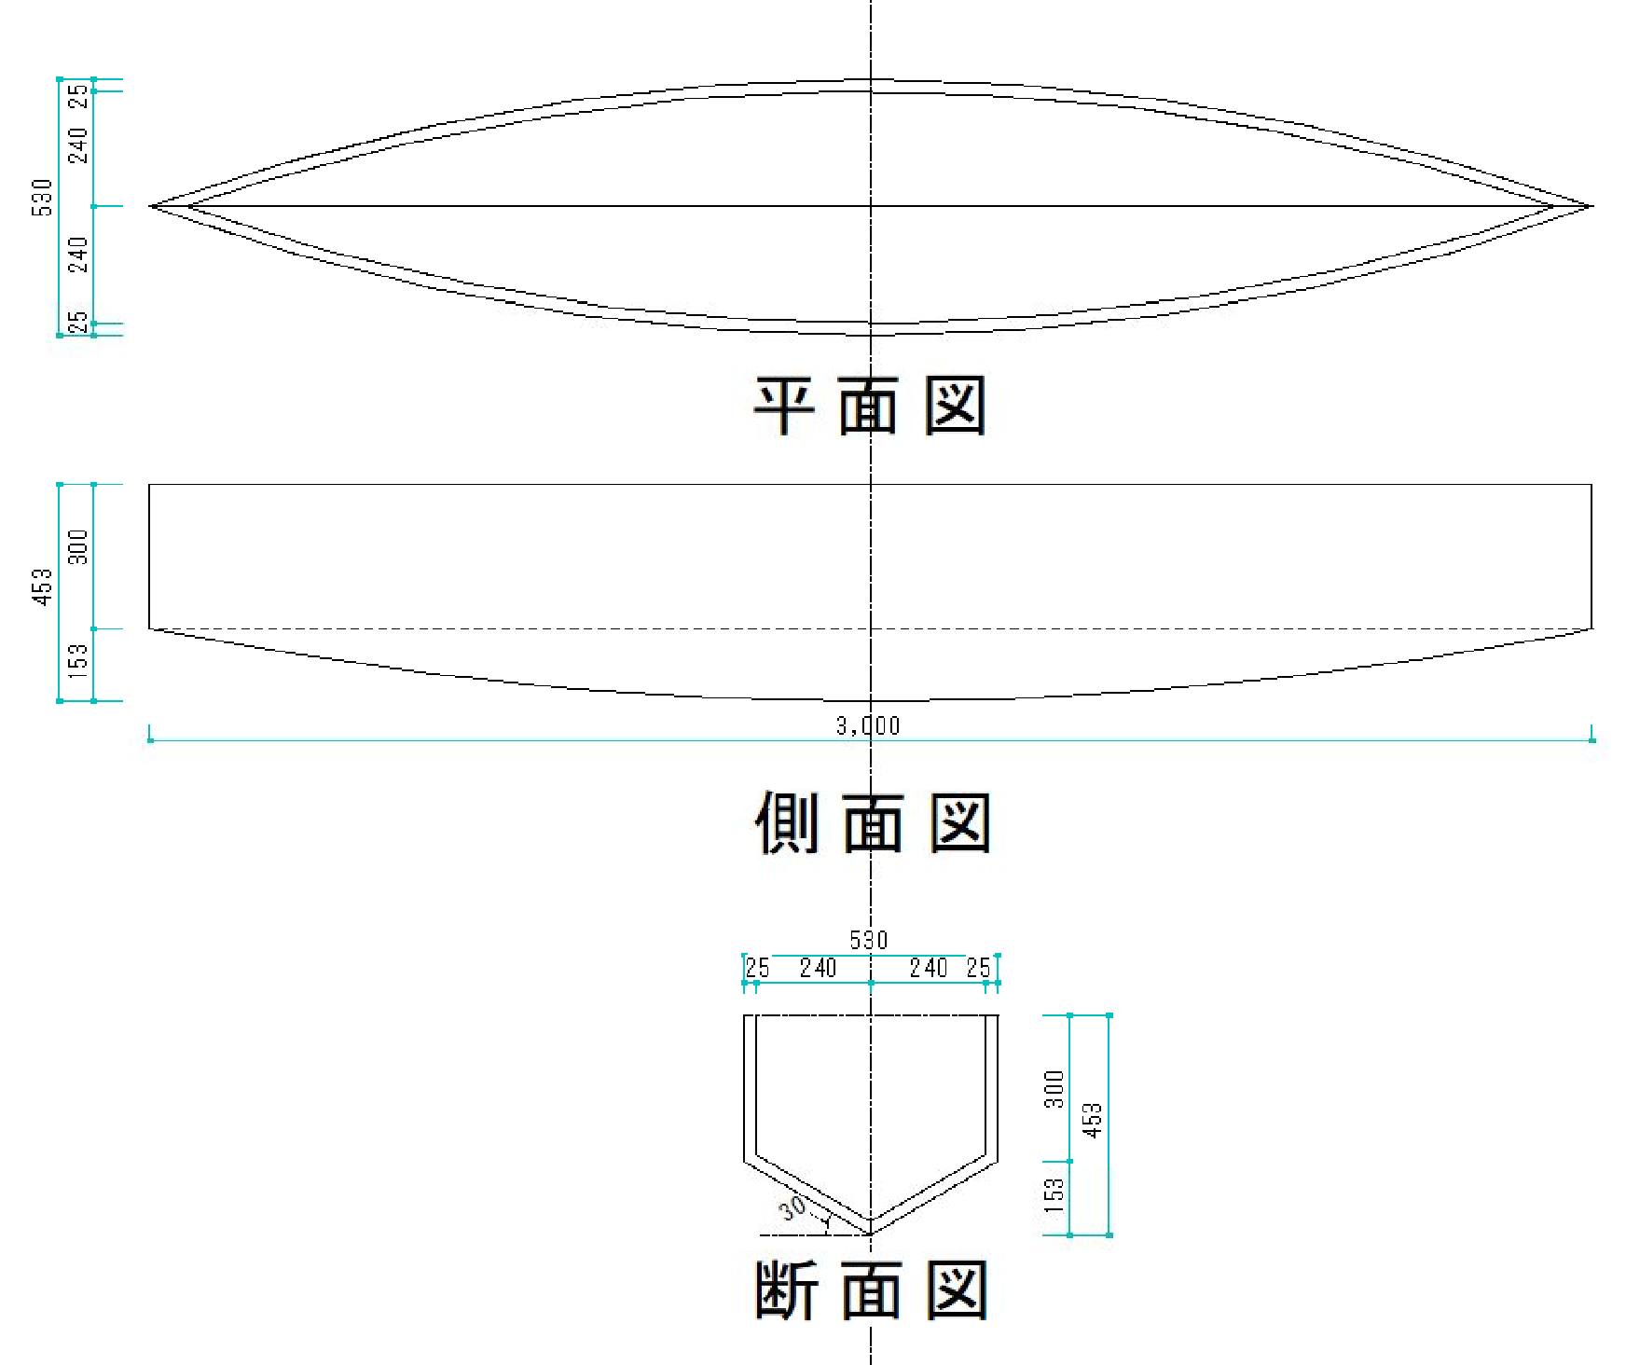
【参考例：設計図】

最小部材厚25㎜

○ 製作の工夫
◆留意事項：製作の工夫 （様式-4関連）
・製作工法に関する特徴・工夫・アピール点は、下記の視点より任意で記載して下さい。
（その他の項目追加も自由です） （下記の製作工程と合わせて規定枚数1枚）
・型枠の加工、設置
・コンクリート打設、養生、脱型
・補強材
・防水材
・カラーリング
・その他（任意）

○ 製作工程
◆留意事項：製作工程 （様式-4関連）
・製作期間や製作にかかった人数を示してください。
・設計段階から製作、完成までの所要日数（実績）が分かるように、主要な作業項目と、各作業期間、各作業人数を記載して下さい。
・当初計画（工程）に対し、異なった点や要因の振り返り、工夫した点等について記載して下さい。

（参考）
・土木工事等モノづくりにおいては、歩掛（ぶがかり）が重要となります。歩掛は、ある作業を仕上げるのに必要な時間や材料・機械の使用を定めた基準で、工事費用の見積もりや積算、作業工程の計画を立てる際の指標となります。
・作業を行う際、どれだけ手間や材料が必要になるのかを正確に見立てることが重要となります。

○ 製作写真（１） 使用材料
◆留意事項：製作写真（１）使用材料 （様式-5関連）
・使用材料（船体に使用した主材料の単体、補強材、防水材、浮力体等）について、個別に単体写真を載せてください。（規定枚数１枚）
・主材料（セメント、粗骨材、細骨材、混和剤、ほか使用材料）
・補強材
・防水材
・浮力体
・塗装剤
・その他の使用材料

○ 製作写真（２） 製作の各段階
各制作過程の写真
◆留意事項：製作写真（２）製作の各段階 （様式-6関連）
・【様式-4】に記載した、主要な各製作過程（型枠加工、型枠設置、補強材配置、コンクリート打設、脱型、等）について個別に状況写真を載せて下さい。
・内部を水で満たしても浮力体が外れないことが確認できる写真を必ず載せてください。
・ネット状補強材を使用した場合には、主材料が補強材を容易に通過することの確認状況を必ず載せてください。
（枠線を変更して各記載項目欄のサイズ変更はしていただいて構いませんが、規定枚数超過にはご注意ください。）

浮力体が外れないことの確認写真がない場合には、-5点の減点となります。
主材料は補強材を通過する写真がない場合には、-5点の減点となります。
上記を全て違反すると、-10点の減点となります。

浮力体固定状況の確認写真 | 主材料の補強材通過写真
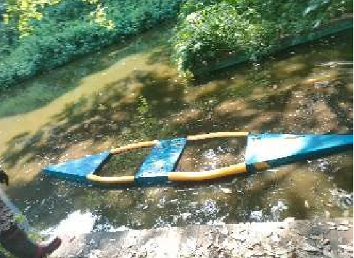  【参考例：浮力体が外れないことの確認状況】 | 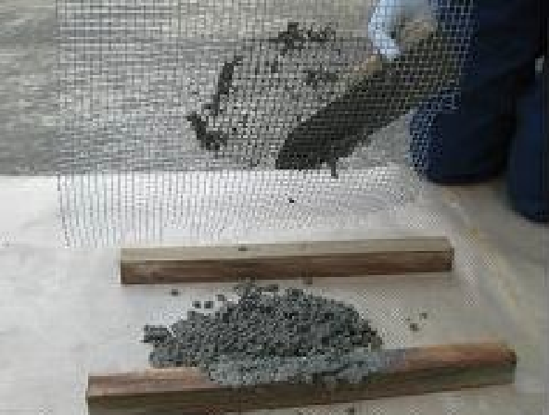  【参考例：主材料が補強材を通過することの確認状況】

○ 製作写真（３） 完成写真
カヌー外観、内部状況等の出来栄え
◆留意事項：製作写真（３）完成写真 （様式-7関連）
・カヌーの外観、内部状況などの出来栄えが確認できる写真を記載して下さい。
・浸水試験状況（沈まないこと）が確認できる写真がある場合は記載して下さい。
（枠線を変更して各記載項目欄のサイズ変更はしていただいて構いませんが、規定枚数超過にはご注意ください。）

浸水試験状況
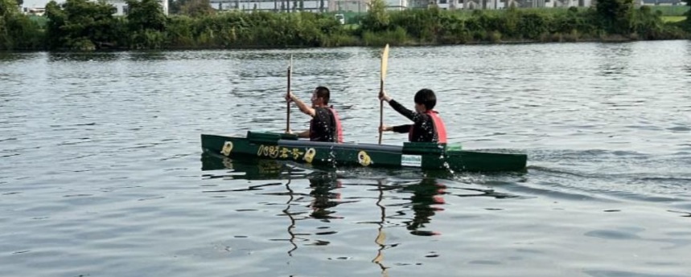

【参考例：浸水試験状況】

所属校・チーム名 | カヌーの名称 | 代表者氏名
ふりがな （●●） | ふりがな （●●） | ふりがな （●●）
●● | ●● | ●● ●●

○ チーム紹介
（紹介文章、12pt以上、180～250文字）
●●●●●●●●●●●●●●●●●●●●●●●●●●●●●●●●●●●

◆留意事項：チーム紹介 （様式-8関連）

（紹介文章、12pt以上、180～250文字）
・カヌーやチームを紹介する180～250字の文章（文字サイズ12pt以上）を記載して下さい。
（今年のカヌーの特徴、メンバーの思い、アピール点、意気込み等、内容は自由です）
・大会中のアナウンス（紹介）に使用するため、文字数は厳守して下さい。

学校名： | カヌー名：
○製作規定チェックシート（当日持参）
確認項目 |  | ﾁｪｯｸ欄 | 加減点
今年度に制作された新造艇である。 |  | □
カヌーの主材料は、セメント系複合材料であり、プレミックス製品ではなく、各自で練り混ぜたものを使用している。 |  | □
カヌーの内面のどこかで主材料が何かわかる。 |  | □
艇の長さは4.0m以下、幅は1.5m以下であり、大会の参加メンバーで持ち上げられる。 |  | □
カヌーはオープンデッキタイプで、2名が乗船するスペースがある。 |  | □
カヌー内側など、クルーが触れる部分に鋭利なところはない。 |  | □
補強材は以下を満足している。  ・開口部を有さないシート状のものを使用していない  ・補強材は、主材料で完全に覆われている。  ・補強材を、樹脂等でカヌー表面に接着していない。 |  | □
シート系の防水材は使用していないか？ |  | □
カヌーを水に浮かべて沈没や転覆しないことを確認した。（様式-7） |  | □
船首及び船尾に引き上げ用ロープを固定できる金具を取り付けている。 |  | □
両端にカラビナを取り付けたロープを２本作製している。（当日持参） |  | □
ブイ（ウキ）を船首と船尾の２箇所に設置している。部位は容積２リットル以上の空のペットボトル等を使用し、長さ１０ｍ以上の十分に強度のあるロープで艇としっかり固定している。 |  | □
カヌーに取り付けたすべての部材は、漕行時または沈没時にカヌーから離れないように取り付けている。また、ボルトなどの取り外し可能な部材はそれ自体が水に浮く。 |  | □
パドルは、①手作り、②カヌーに固定していない、③長期に使用しても沈まない、④力を入れて漕いでも破損しない、を満足している。 |  | □
カヌー紹介のプレゼンテーション資料（A3×1枚）を作成した。 |  | □
粗骨材を使用している。 （様式-2「○主材料の配合など」で確認） |  | □ | +20点
細骨材率s/aが50%以下である。（様式-2「○主材料の配合など」で確認） |  | □ | +20点
骨材の絶対容積が全体の50%以上である。（様式-2「○主材料の配合など」で確認） |  | □ | +20点
ネット状の補強材を用いていない。（様式-2「ネット状の補強材」の使用有無で確認） |  | □ | +5点
カヌーの部材厚が全て30㎜以上である。（様式-3で確認） |  | □ | +2点
※下記項目に✓がない場合は、減点対象となる。
本チェックシートを除き、規定頁数8ページ以内（様式-1～8）である。  （審査資料作成要領（１）事前審査資料に記載） |  | □ | -5点
提出ファイル形式はPDFである。（審査資料作成要領（１）事前審査資料に記載） |  | □ | -5点
ファイル名は「●●●_▲▲▲.pdf」（●●●：学校名、△△△：カヌー名）である。  （審査資料作成要領（１）事前審査資料に記載） |  | □ | -5点
ファイルサイズは「10MB以下」である。  （審査資料作成要領（１）事前審査資料に記載） |  | □ | -5点
補強材ネットの骨材通過写真が添付されている。（ネット使用時）  （様式-2「ネット状の補強材」の使用有無，様式-6「主材料の補強材通過写真」で確認） |  | □ | -5点
浮力体容積は、カヌー重量を超えている。（カヌー重量＜浮力体容積）  （コンクリートカヌー製作規定 （７）に記載） （様式-2「○主材料の配合など」で確認） |  | □ | -5点
浮力体写真が添付されている。 （コンクリートカヌー製作規定 （７）に記載）  （様式-6「浮力体固定状況の確認写真」，様式-7「浸水試験状況」にて確認） |  | □ | -5点
本チェックシートに事前記入して提出した。  （土木系学生によるコンクリートカヌー大会注意事項 ２に記載） |  | □ | -1点

